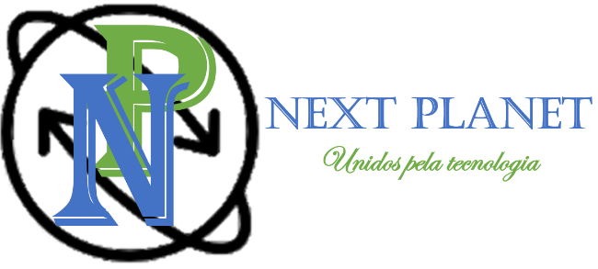
Next Planet
Av. Paulista, 777
Bela Vista, SP, 01311-100
(11) 2686-0402
nextplanet@technology.com


Nº do Pedido: 530
DATA: 09/04/2021

NOME:  DOUGLAS N. DE SANTANA  FELIPE T. F. FIOROTO | FUNÇÃO:  ANALISTAS DE QUALIDADE | SERVIÇO A SER EXECUTADO:  TESTES DAS PÁGINAS CRIADAS PARA O SITE DO VAI E VEM BEDIDAS.

PÁGINA INICIAL: PASSARÃO POR TESTES AS LISTAS DE PRODUTOS (ROLAGEM ATRAVÉS DAS SETAS), TESTAR LINKS
QUE NOS LEVAM A OUTRAS PÁGINAS, BARRA DE PESQUISA (TESTAR CONEXÃO COM BANCO DE DADOS).

CADASTRO DE PRODUTO: TESTAR LINKS QUE NOS LEVAM A OUTRAS PÁGINAS, SERÃO ADICIONADOS 5 PRODUTOS
PARA TESTE, CHECAR SE FOI ADICIONADO AO BANCO DE DADOS, IRÁ SE FAZER UMA EDIÇÃO PARA CONFERIR SE
AS ALTERAÇÕES SÃO GRAVADAS.

PÁGINA DE CADASTRO DE FORNECEDOR: TESTAR LINKS QUE NOS LEVAM A OUTRAS PÁGINAS, SERÃO
ADICIONADOS 3 FORNCEDORES PARA TESTE, CHECAR SE FOI ADICIONADO AO BANCO DE DADOS, IRÁ SE FAZER
UMA EDIÇÃO PARA CONFERIR SE AS ALTERAÇÕES SÃO GRAVADAS.

PÁGINA DE CATÁLOGO DE PRODUTO: TESTAR LINKS QUE NOS LEVAM A OUTRAS PÁGINAS, TESTAR SE A BARRA DE
PESQUISA ESTÁ FUNCIONANDO, TESTAR SE A FILTRAGEM POR FORNECEDORES ESTÁ FUNCIONANDO, TESTAR A
FUNÇÃO ADICIONAR E REMOVER DO CARRINHO.

PÁGINA DE CADASTRO DE CLIENTE: TESTAR LINKS QUE NOS LEVAM A OUTRAS PÁGINAS, SERÃO ADICIONADOS 5
CADASTROS DE CLIENTES PARA TESTE, CHECAR SE FOI ADICIONADO AO BANCO DE DADOS, IRÁ SE FAZER UMA
EDIÇÃO PARA CONFERIR SE AS ALTERAÇÕES SÃO GRAVADAS.

PÁGINA DE LOGIN: TESTAR LINKS QUE NOS LEVAM A OUTRAS PÁGINAS, USANDO OS CADASTROS CRIADOS IRÁ SE
REALIZAR UM LOGIN NO SITE, IRÁ SER TESTADOTAMBÉM A OPÇÃO “ESQUECI MINHA SENHA” IRÁ SE ALTERAR A
SENHA E CHECAR SE AS ALTERAÇÕES FORAM GRAVADAS NO BANCO DE DADOS.

PÁGINA DO CARRINHO/VENDAS: TESTAR LINKS QUE NOS LEVAM A OUTRAS PÁGINAS, SERÃO SIMULADAS
COMPRAS PARA TESTAR AS FORMAS DE PAGAMENTO, TESTAR A FUNÇÃO ADICIONAR E REMOVER DO CARRINHO,
TAXAS DE ENTREGA BASEADAS EM DIFERENTES CEPS.

PÁGINA DO PEDIDO: TESTAR LINKS QUE NOS LEVAM A OUTRAS PÁGINAS, TESTAR SE AS ALTERÇÕES FEITAS SOBRE
O ACOMPANHAMENTO DO PRODUTO APARECE CORRETAS NA TELA (EX: PRODUTO SEPARADO, ENVIADO ETC.)

PÁGINA SOBRE A EMPRESA: TESTAR LINKS QUE NOS LEVAM A OUTRAS PÁGINAS, CHECAR SE AS INFORMÇÃOES
COINCIDEM COM OS DADOS CORRETOS ARMAZENADOS, SE OS MEIOS DE CONTATOS FUNCIONAM.

PÁGINA DE POLÍTICA DE TROCAS: TESTAR LINKS QUE NOS LEVAM A OUTRAS PÁGINAS, TESTAR SE A PÁGINA ESTÁ
COM LINKS FUNCIONAIS QUE LEVAM O CLIENTE AO CÓDIGO DE DEFESA DO CONSUMIDOR PARA CONFIRMAR A
INFORMAÇÃO.

PÁGINA POLÍTICA DE PRIVACIDADE: TESTAR LINKS QUE NOS LEVAM A OUTRAS PÁGINAS, TESTAR SE O SITE ESTÁ
CUMPRINDO A POLÍTICA DE PRIVACIDADE DE FORMACORRETA, SEM DEIXAR RECHAR PARA OS DADOS SEREM
EXTRAVIADOS.

